**УПРАВЛЕНИЕ ПАРАМЕТРАМИ ВЧ КОЛЕБАНИЙ (МОДУЛЯЦИЯ)**

Процесс изменения какого-либо из параметров ВЧ колебания по закону передаваемого сообщения называется модуляцией.

|  |  |
| --- | --- |
|  |  |
|  |  |
|  |

**АМПЛИТУДНАЯ МОДУЛЯЦИЯ**

*Основные соотношения при АМ*

В общем случае сам модулирующий сигнал (передаваемое сообщение) является случайной функцией и может иметь чрезвычайно широкий спектр:

|  |
| --- |
| . |

В большинстве практических случаев модулирующее сообщение приближенно может быть представлено в виде конечной суммы отдельных гармонических колебаний со случайными амплитудами и фазами:

|  |
| --- |
| , |
|  |
| . |

При модуляции гармоническим сигналом:

|  |
| --- |
| , |
|  |
| , |

где  глубина модуляции.

|  |
| --- |
| . |

При модуляции чисто гармоническим сигналом спектр содержит 3 составляющие.

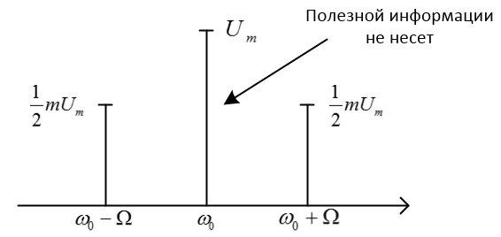

Симметрия спектра приводит к тому, что обе составляющие несут одну и ту же информацию о передаваемом сообщении. С точки зрения передаваемой информации наличие  и одной из  является излишним.

Такой вид модуляции имеет место, когда передается одна из составляющих  - однополосная модуляция.

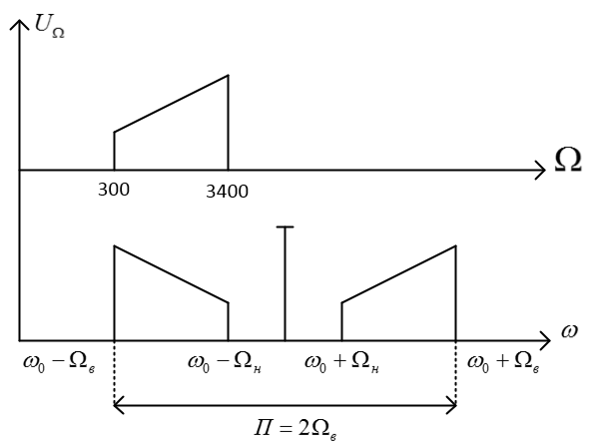

В АМ различают максимальную, минимальную и усредненную за период модулирующего колебания мощности.

|  |
| --- |
| . |

мощность несущего колебания;

 может превосходить  в 4 раза.

|  |  |
| --- | --- |
| ; | . |

мощность боковой составляющей.

Полоса занимаемых частот при АМ . Энергетически АМ не выгодна.

*Получение АМ-колебаний*

АМ можно осуществлять двумя методами:

* получение АМ-колебаний путем изменения параметров колебательной системы или линии передачи ВЧ тракта;
* получение АМ-колебаний путем изменения напряжения на электродах АЭ.

На начальных этапах использовался первый способ. Он используется и по сегодняшнее в СВЧ-диапазоне.

В НЧ области используется второй способ. В СВЧ диапазоне получить чистую АМ вторым способом невозможно.

Судить о качестве модуляции можно по статическим либо динамическим модуляционным характеристикам.

Статические модуляционные характеристики (СМХ) – зависимость какого-либо из выходных параметров от изменяемого в цепи модуляции напряжения.

|  |
| --- |
| . |

СМХ снимаются в отсутствие модулирующего колебания.

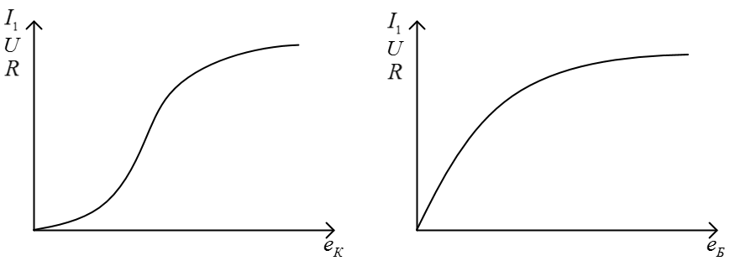

Динамические модуляционные характеристики бывают двух видов:

|  |
| --- |
| , |
| . |

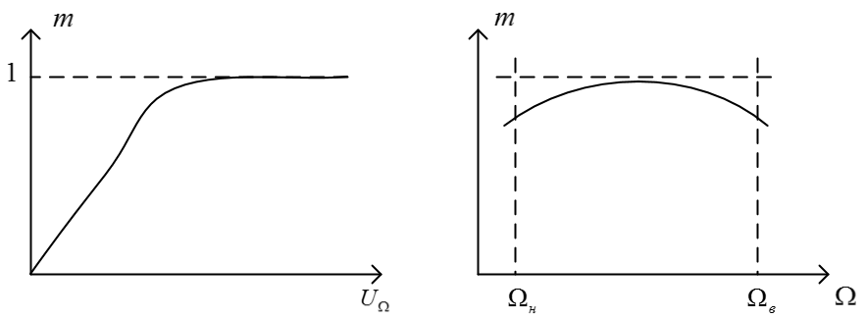

*Базовая модуляция*

Базовая или сеточная модуляция (модуляция смещением) осуществляется изменением напряжения смещения на управляющем электроде АЭ в соответствии с передаваемым сообщением. СМХ будет иметь вид, аналогичный проходной характеристике АЭ.

При БМ режим работы АЭ – недонапряженный.

|  |
| --- |
| . |

|  |  |
| --- | --- |
| *Недостатки:*   * низкий КПД (АЭ в НР); * глубина модуляции ; * изменение угла отсечки.   *Достоинства:*   * малый уровень мощности источника модулирующего сигнала. |  |

Режим усиления АМ колебаний соответствует режиму модуляции смещением.

*Вывод*: осуществлять АМ следует в оконечных каскадах, чтобы избежать режима усиления.

Схема базового модулятора:

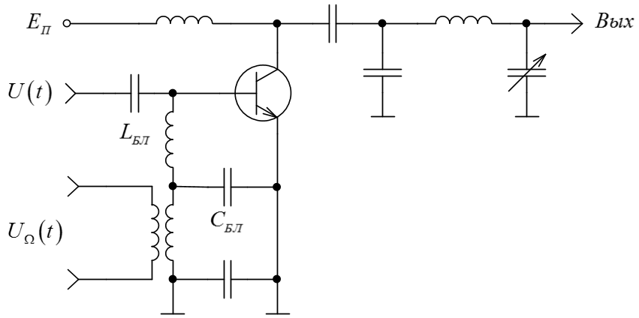

*Коллекторная модуляция*

|  |
| --- |
| . |

Режим работы АЭ – перенапряженный. Глубина модуляции может достигать 1 при допустимых нелинейных искажениях.

|  |  |
| --- | --- |
| *Недостатки:*   * большой уровень мощности модулирующего сигнала, соизмеримый с мощностью ВЧ-колебания..   *Достоинства:*   * высокий КПД; * малые НИ. |  |

Схема коллекторного модулятора:

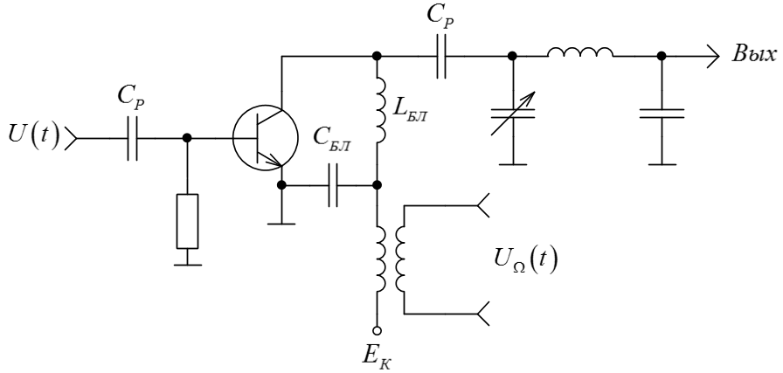

Несмотря на недостаток, модуляция по выходному элементу является основным видом формирования АМ колебаний в относительно низкочастотной области.

**ОДНОПОЛОСНАЯ МОДУЛЯЦИЯ**

Преимущества ОМ.

Узкая полоса – большее количество радиоканалов. Энергетический выигрыш (за счет лучшего использования АЭ – порядка 4 раз), за счет уменьшения полосы пропускания приемника в 2 раза, улучшение отношения сигнал/шум на входе приемника в 2 раза по мощности либо в  по напряжению. Для передатчиков КВ диапазона из-за особенностей распространения радиоволн энергетический выигрыш будет еще больше. Таким образом, суммарный энергетический выигрыш ОМ перед АМ в 10 – 16 раз выше.

В приемнике для выделения полезной информации необходимо восстановить подавленные несущие колебания передатчика. Обычно это делается при помощи местного гетеродина приемника. Однако частота несущего колебания передатчика и частота местного гетеродина приемника должны соответствовать друг другу. Расхождение несущих в телефонии не должно превышать 10 Гц, а в радиовещании 1-2 Гц. Удовлетворить требование можно двумя способами:

1) несущая передатчика подавляется не полностью, остаток ее составляет (10-15)% от номинального значения и служит опорным сигналом, по которому подстраивается частота гетеродина приемника.

2) высокая стабильность несущей частоты обеспечивается как у ЗГ передатчика, так и у гетеродина приемника.

|  |  |
| --- | --- |
| МГц; | Гц; |
|  |  |
|  | |

Такую нестабильность частоты могут обеспечивать кварцевые генераторы с термостабилизацией.

Недостатками ОМ являются:

* необходимость высокой стабилизации частоты ЗГ передатчика и местного гетеродина приемника;
* жесткие требования линейности СМХ, что важно в многоканальных системах связи;
* усложнение схема как РПдУ, так и РПрУ.

ОМ в настоящее время широко применяется в различных системах (в том числе и многоканальных) для передачи телефонной, телеграфной и факсимильной информации. Проводятся исследования возможности использования ОМ для телефонного вещания в средневолновом диапазоне.

*Методы формирования однополосных сигналов*

РПдУ с ОМ строятся по многокаскадным схемам, при этом сигнал формируется в маломощном возбудителе, а потом усиливается до требуемого уровня в каскадах с  для уменьшения НИ.

|  |  |
| --- | --- |
|  | Простой и очевидный способ формирования ОМ путем выделения нужной боковой полосы частот фильтрами практически не используется, т.к. требуемую крутизну спада АЧХ трудно обеспечить даже при использовании кварцевых фильтров на частотах свыше (0,5…1) МГц. |

Поэтому одним из реально используемых методов является фильтровой метод с повторной БМ. В основу метода повторной БМ положен принцип постепенного увеличения разности между верхней и нижней боковыми составляющими, что при исключении несущего колебания БМ существенно упрощает задачу фильтрации.

Структурная схема возбудителя с ОМ, построенного по фильтровому методу с повторной БМ, имеет вид

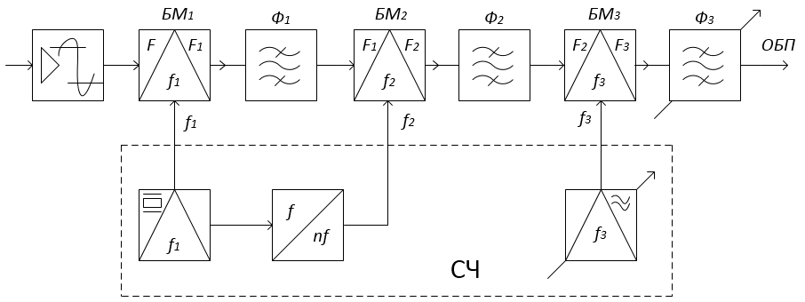

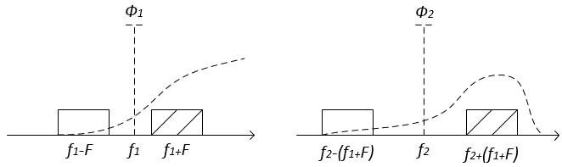

Недостатком данного формирователя является необходимость большого количества БМ и Ф, что усложняет и удорожает возбудитель, а многократное преобразование частоты приводит к появлению комбинационных частот, особенно вредных в многоканальных системах связи.

Другой метод форсирования сигналов носит название фазокомпенсационного метода.

Возбудитель образуется из *n*-го количества параллельных одинаковых каналов, содержащие обычные АМ каскады, работающие на общую нагрузку. Если фазы напряжений возбудителя на каскадах сдвинуть ФВ на угол , то в общей нагрузке напряжение несущей частоты будет отсутствовать. Если, кроме того, и модулирующее напряжение на каждом из каскадов сдвинуть друг относительно друга на такой же угол, то в общей нагрузке сигналы одной из боковых тоже будут компенсироваться, а другой – суммироваться. На практике применение получили 3-х или 4-х фазные схемы.

Структурная схема трехфазного возбудителя:

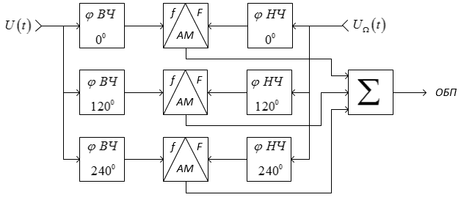

Достоинством следует считать возможность формирования однополосного сигнала непосредственно на заданной частоте с меньшим числом нелинейных преобразований, что уменьшает уровень рабочих частот на выходе возбудителя.

Недостатком является более низкий уровень подавляемого несущего колебания и второй полосы ( дБ) из-за нечетной симметрии схемы и трудности создания широкополосного НЧ ФВ.

Все методы обладают сложной аппаратурой и к ней предъявляются жесткие требования.

Построение структурных схем передатчиков с ОМ имеет ряд особенностей по сравнению с передатчиками с АМ.

*Требования к передатчикам и возбудителям с ОМ*

Современные передатчики с ОМ строят в соответствии с требованиями ГОСТов. Эти требования регламентируют все основные требования к характеристикам передатчика: мощность, рабочий диапазон частот, относительную нестабильность рабочей частоты, номинальный уровень входного модулирующего сигнала и т.д.

Построение структурных схем передатчиков с Ом имеет ряд особенностей по сравнению с передатчиками АМ. Применяемые для формирования ОМ балансные модуляторы на полупроводниковых диодах и узкополосные полосовые фильтры ограничивают мощность модулятора несколькими милливаттами, исключают его диапазонность из-за невозможности выполнить с необходимыми показателями оперативно перестраиваемые фильтры, и, более того, принуждают выбирать частоту первой поднесущей в диапазоне (100…500) кГц, где параметры полосовых кварцев и электромеханических фильтров получаются оптимальными.

Вследствие этих ограничений структурная схема передатчиков с ОМ строятся так, чтобы полученные в однополосном модуляторе колебания на частоте, например, в 128 кГц, как это широко принято в нашей стране, с помощью одного или нескольких преобразований частоты трансформировалась бы к рабочей частоте, а затем сформированный сигнал (опорный) с помощью линейного усилителя доводится до необходимого уровня.

ОМ в современных РПдУ, как правило, строятся по фильтровому методу с повторной БМ, а в РПдУ малой мощности и с пониженными требованиями к возбудителю – по фазакомпенсационному методу.

Кроме того, при использовании в системах связи с ОМ приемников старых типов (низкая стабильность частоты местного гетеродина) обычно в ОМ предусматривается формирование пилот-сигнала с необходимым уровнем. Для его формирования подают сигнал 1-й поднесущей в обход модулятора через калибровочный аттенюатор. Далее сформированный сигнал на рабочей частоте подается на усилитель мощности. В зависимости от требуемого уровня мощности усилитель может содержать от 2 до 4 каскадов. Для упрощения РПдУ 1-2 каскада выполняются в виде широкополосных перестраиваемых усилителей, а 3-4 – ГВВ.

База современных возбудителей – транзисторы и ИС, а в линейных усилителях малой и средней мощности чаще используются экранированные лампы.

Обобщенная структурная схема РПдУ имеет вид:

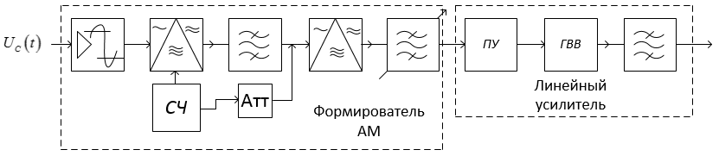

**УГЛОВАЯ МОДУЛЯЦИЯ**

К УМ относятся ЧМ и ФМ. Передатчики с ЧМ и ФМ широко применяются в системах низовой телефонии, радиосвязи, на УКВ в радиовещании, для звукового сопровождения ТВ программ, а также в радиорелейной, тропосферной и космической линиях связи.

*Общие сведения об УМ*

Модулирующее колебание .

;

;

;

.

*Частотная модуляция*

;

;

;

.

 девиация частоты – максимальное отклонение частоты от своего номинального значения.

, *а* – коэффициент пропорциональности.

;

;

.

*Фазовая модуляция*

;

;

 девиация фазы;

 ;

 девиация частоты;

;



 ;

 функции Бесселя 0-го и *n*-го порядков.

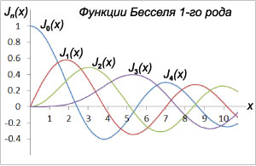

Спектр колебания с УМ:

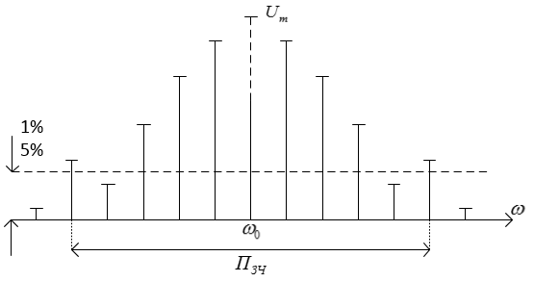

Так как на практике с бесконечно большими величинами мы работать не можем, то спектр колебания с УМ приходится ограничивать в некоторой полосе занимаемых частот (в отличие от АМ).

Под полосой занимаемых частот колебаний с УМ понимают только те спектральные составляющие, амплитуда которых не менее 1 – 5 % от *Um*.

|  |  |
| --- | --- |
|  |  |

Для ЧМ при .

Благодаря более широкой полосе занимаемых частот УМ обладает лучшей помехоустойчивостью по сравнению с АМ. Однако, т.к. *Пзч* шире, использовать УМ можно только на достаточно высоких частотах. На практике УМ используют в диапазоне ОВЧ и выше (с 30 МГц).

|  |  |
| --- | --- |
| ЧМ | ФМ |
|  |  |
|  |  |
|  | |
|  |  |
| Полная трансформация амплитуд всех составляющих спектра, *Пзч* не изменилась. | Амплитуда составляющих не изменилась, *Пзч* увеличилась. |
|  |  |
|  | -  в спектре только 3 составляющие  Узкополосная ЧМ |

*Получение колебаний с УМ*

Угловые виды модуляции можно получить двумя способами:

- прямым;

- косвенным.

При прямых методах модулирующее колебание непосредственно воздействует на необходимый для данного вида модуляции параметр. Косвенные же методы предполагают получение нужного вида модуляции путем осуществления модуляции другого вида и соответствующим преобразованием модулирующего колебания. Т.е. при косвенных методах модуляции используется взаимная связь между ЧМ и ФМ.

*Получение ЧМ-колебаний*

Прямой метод получения ЧМ-колебаний осуществляется подключением к колебательной системе АГ некоторого реактивного элемента, способного изменять свои параметры под воздействием прикладываемого к нему напряжения либо тока.

Структурная схема прямого метода:



Достоинство: простота реализации, возможность получения большой девиации частоты.

Недостатки: невысокая стабильность средней частоты выходных колебаний.

Косвенный метод получения ЧМ колебаний использует известную взаимную связь между ЧМ и ФМ. При этом делается некоторое преобразование с модулирующим сигналом.

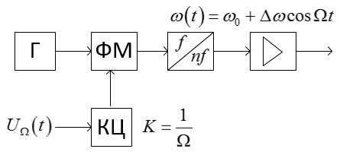

|  |  |
| --- | --- |
|  |  |

Достоинство: высокая стабильность средней частоты колебаний.

Недостатки: малая девиация частоты на выходе ФМ, существенное усложнение схемы (многократное умножение и усиление).

Существует много приборов и устройств, которые обладают реактивной проводимостью, управляемой напряжением либо током. Это может быть емкость закрытого p-n-перехода (варикап), реактивные лампы либо реактивные транзисторы, ключевые диоды и различные ферритовые управители. Наиболее часто в качестве управителей частоты используются варикапы, которые представляют собой полупроводниковый диод, барьерная емкость закрытого перехода которого зависит от прикладываемого ко входу напряжения. Основным достоинством варикапов является простота схемы, малые габариты и ничтожная мощность источника модулирующего напряжения.

Эквивалентная схема закрытого p-n-перехода:

|  |  |  |
| --- | --- | --- |
|  |  |  |

 емкость варикапа при ;

 контактная разность потенциалов (0,3…0,5) В;

 коэффициент, зависящий от концентрации примесей в p-n-переходе ( плавный,  резкий,  сверх резкий), .

|  |  |
| --- | --- |
|  | Отклонение емкостей оказывается неодинаковым:  .  Это явление оказывается нежелательным, т.к. приводит к изменению средней частоты в процессе модуляции.    Условия выбора *Есм*:  ;  . |

Для уменьшения этого явления стремятся уменьшать *Есм*, что с одной стороны приводит к уменьшению амплитуды колебаний при одной и той же девиации частоты, либо к увеличению девиации частоты при одной и той же амплитуде модулирующих колебаний.

Включать варикап можно последовательно либо параллельно. Следует подключать к тому элементу, который в большей степени влияет на частоту и не оказывает влияния на коэффициент передачи.

|  |  |
| --- | --- |
|  |  |

ЧМАГ строятся по схеме с ОЭ но заземленными по ВЧ либо базой, либо коллектором.

Схема ЧМАГ с ОЭ и заземленной по ВЧ базой:

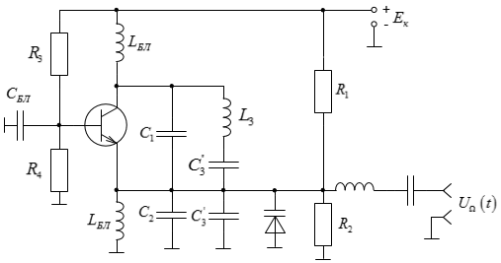

*Получение ФМ-колебаний*

Осуществить ФМ можно двумя способами: прямым и косвенным.

Наиболее просто прямую ФМ можно осуществить, пропустив ВЧ колебание через колебательную систему, резонансную частоту которой можно изменять по закону модулирующего сигнала. Изменять резонансную частоту колебательной системы можно при помощи варикапа. В пределах полосы пропускания контура фаза колебаний на выходе изменяется в пределах . Такой одиночный ФМ может обеспечивать девиацию фазы порядка 300 при КНИ порядка (5…7)%. Повысить девиацию частоты можно включив последовательно несколько ФМ либо использовать многоконтурные схемы. Схема ФМ, выполненного в виде трехзвенного ПФ, состоит из одинаковых контуров, которые перестаиваются при помощи варикапов.

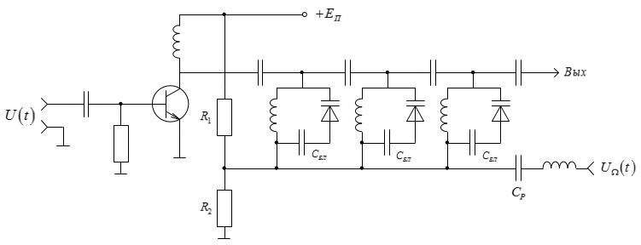

Такой трехзвенный ФМ при соответствующей настройке может обеспечить девиацию фазы до 40% на каждое звено при НИ не превышающих 2% и практически полностью отсутствующей паразитной АМ.

Косвенный метод получения ФМ-колебаний.

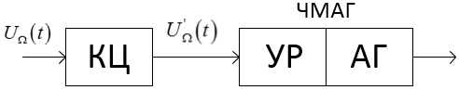

|  |  |  |
| --- | --- | --- |
|  |  |  |

На верхних модулирующих частотах ухудшается отношения сигнал/шум принимаемого сигнала, что ведет к ухудшению качества в радиовещании или помехоустойчивости в системах связи. Поэтому для устранения этого недостатка применяют предварительную коррекцию  так, чтобы с ростом частоты модулирующего сигнала  возрастало бы пропорционально и амплитуда этого сигнала – коррекция в 6 дБ на октаву.

Обобщенная структурная схема передатчика для формирования ЧМ колебаний имеет вид:

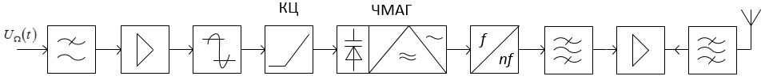

ЧМ передатчик излучает ФМ-колебания, поэтому в приемнике после ЧД нам понадобится обратная коррекция принимаемого сообщения.

*Методы повышения линейности, широкополосности и стабильности средней частоты при УМ*

Существует несколько направлений.

1) Рациональный выбор варикапа и схемы его включения в контура АГ. Целесообразно использовать варикап с резким переходом, правильно выбирать напряжение смещения, а также применять встречно-последовательное либо встречно-параллельное включение варикапов.

|  |  |
| --- | --- |
|  |  |

2) Применение предварительной коррекции модулирующего сигнала.

Схема амплитудного предкорректора:

|  |  |
| --- | --- |
|  | По мере увеличения входного сигнала последовательно открываются с обратным смещением диоды и *Кп* будет уменьшаться. |

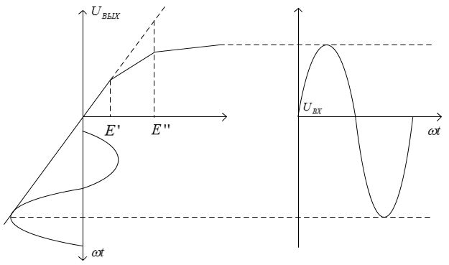

3) Применение двухтактных ЧМ. Ранее рассматриваемые схемы относились к однотактным ЧМ, применяемых при небольшой девиации , при этом . При необходимости иметь большую девиацию частоты используют двухтактные ЧМ. Структурная схема двухтактного ЧМ:

|  |  |
| --- | --- |
|  | МГц;  МГц;  МГц. |

Достоинством является то, что уменьшается девиация частоты в каждом из генераторов, что приводит к уменьшению НИ. Девиация на выходе увеличивается в 2 раза. НИ четных порядков частично компенсируется.

Недостатком является то, что генераторы работают на разных частотах, соответственно имеют различные параметры колебательных систем, поэтому отклонение частоты под воздействием одних и тех же факторов будут разными, что скажется на стабильности промежуточной частоты.

4) Использование двухтактных генераторов с двойным преобразованием частоты, что позволяет получать широкополосную модуляцию с кварцевой стабилизацией частоты.

|  |
| --- |
|  |

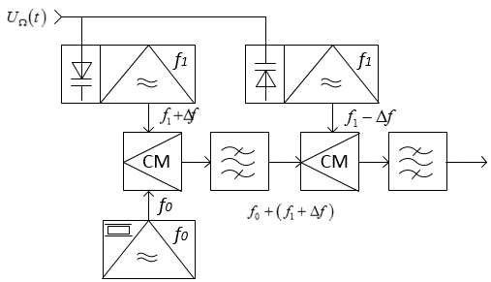

5) Использование управляемых реактивностей, которые позволяют обеспечить лучшую линейность модуляционной характеристики. Использование реактивных транзисторов позволяет обеспечить  50 кГц при КНИ < 0,5 % на *f* = 15 МГц либо  600 кГц при КНИ < 1 % на *f* = 15 МГц. .

*Повышение стабилизации средней частоты при УМ*

1) Применение косвенного метода получения ЧМ-колебаний. При этом процесс получения ВЧ-колебаний не взаимосвязан с изменением их параметров.

2) Использование в качестве ЧМАГ кварцевых генераторов. Хотя стабильность генератора несколько снижается, она все же остается достаточной для некоторого класса РПдУ.

3) Использование системы ЧАП. В системе с ЧАП в установившемся режиме всегда будет некоторое рассогласование. Системы ЧАП обеспечивают широкие полосы захвата и удержания.

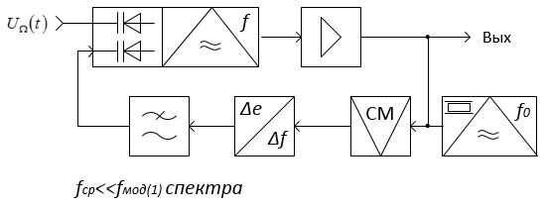

4) Использование системы ФАПЧ.

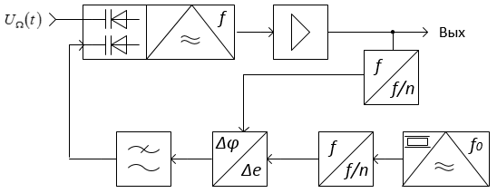

В установившемся режиме частоты равны. Наличие делителя обусловлено преобразованием широкополосного ЧМ колебания в узкополосное, чтобы ФД работал именно на среднюю частоту.

Достоинством является большая стабильность частоты. Однако системы с ФАПЧ имеют меньшие полосы захвата и полосы удержания, чем системы а ЧАП.

На практике используют комбинированные системы ЧАП-ФАПЧ, позволяющие устранить недостатки обоих систем.

**ИМПУЛЬСНАЯ МОДУЛЯЦИЯ**

Во временной области ВЧ-импульсно-модулированное колебание имеет вид:



|  |  |  |
| --- | --- | --- |
|  |  | *РСР* – средняя мощность;  *РИ* – импульсная мощность. |

Такая периодическая импульсная последовательность имеет линейный амплитудный спектр с огибающей .



Импульсная модуляция широко применяется в радиолокации, радионавигации, а также в системах связи. Виды импульсной модуляции характеризуются скважностью. Для радиолокации типична работа передатчика в режиме формирования коротких радиоимпульсов с большими периодами между ними. При этом скважность может достигать величины 1000 и более. Для многоканальных радиорелейных линий связи характерны импульсные сигналы со скважностями *Q* = (2…10), т.е. с малой скважностью.

Структурная схема однокаскадного передатчика:

|  |  |
| --- | --- |
|  | МАГ – мощный автогенератор;  ИМ – импульсный модулятор;  ГИ – генератор импульсов. |
|  |
| В данном случае формируются некогерентные импульсы (не одинаковые начальные фазы). |

Структурная схема многокаскадного передатчика:

|  |  |
| --- | --- |
|  |  |
| Использование в промежуточных каскадах импульсной модуляции снижает среднюю мощность, тем самым повышая КПД передатчика. Обеспечивается требуемая стабильность частоты, формируются когерентные импульсы. |

Импульсная модуляция осуществляется путем подачи необходимого напряжения питания на АЭ во время формирования радиоимпульса и снятия этого напряжения в паузе между импульсами.

Подключить источник питания к АЭ можно различными способами.

1 случай:

|  |  |
| --- | --- |
|  | ИП – источник питания;  АЭ – активный элемент. |
| Ключ выполняет функцию ИМ.  Недостатки: *РИП = РИ*. Большую часть времени ИП не используется |

2 случай:

|  |  |
| --- | --- |
|  | НЭ – накопитель энергии |
| В паузе между импульсами НЭ накапливает энергию от ИП, а затем передает на АЭ. |

*Импульсные модуляторы*

Импульсные модуляторы отличаются типом коммутатора и накопителя энергии (НЭ). Коммутаторы пропускают большие мощности и поэтому должны иметь малые потери и быть безынерционными. Для коммутации в качестве ключа применяют электронные лампы, водородные тиратроны, тиристоры, транзисторы и нелинейные индуктивности.

Тип коммутатора определяет схему модулятора и процессы в нем. Принято делить импульсные модуляторы на 2 вида: с «жесткими» и «мягкими» коммутаторами. К «жестким» коммутаторам относятся электронные лампы и транзисторы, а к «мягким» - водородные тиратроны и тиристоры. У каждого из этих коммутаторов есть свои преимущества и недостатки, а, следовательно, своя область применения.

Электронные лампы практически безынерционны и могут управляться не только отпирающими, но и запирающими напряжениями. Поэтому накопители энергии в модуляторе с «жестким» коммутатором может использоваться в режиме частичного разряда, допуская работу с переменными  и . В настоящее время имеются лампы на напряжение до 60 кВ и токи в сотни Ампер, что позволяет коммутировать мощности свыше 10 МВт. Недостатком электронных ламп является:

- сравнительно высокое внутренне сопротивление, что приводит к потери (10…15)% коммутируемой мощности на аноде лампы;

- жесткие требования к форме управляющего импульса и относительно большая мощность этого сигнала.

Среди «мягких» коммутаторов широко используются водородные тиратроны, которые позволяют коммутировать током до 5000 А и выдерживать напряжение до 80 кВ, т.е. пропускать мощности до сотен МВт. Однако тиратроны, так же, как и тиристоры, могут только замыкать коммутатор, т.е. определять лишь начало разряда НЭ. Размыкаться коммутатор будет только при полном разряде НЭ, когда напряжение на нем становится близким к 0. Достоинствами тиратронов являются: малые потери мощности и не критичность к форме сигнала. Недостаток: относительно большое время деионизации – порядка 10 мкс, т.е. его инерционность.

Тиристоры уступают тиратронам по мощности и более инерционны. Рабочие напряжения у них не превышают 2 кВ, а ток 1500 А.

В качестве накопителя энергии в импульсных модуляторах могут использоваться: конденсаторы, индуктивности, отрезки длинных линий и их эквиваленты.

Наиболее простым накопителем энергии является емкость. Однако модулятор с емкостным накопителем энергии имеет высокий КПД только при частичном разряде емкости. Поэтому использовать емкостной накопитель энергии можно только при коммутаторе «жесткого» типа (электронные лампы или транзисторы). Индуктивный накопитель энергии способен существенно повышать напряжение. Поэтому его обычно используют при низковольтных источниках питания. Отрезки длинных линий и их эквиваленты при полном их разряде создают на нагрузке импульс по форме близкий к прямоугольному. Поэтому такие накопители энергии используют с коммутаторами «мягкого» типа (тиристоры, тиратроны).

Отметим еще, что нагрузкой модулятора является цепь питания АГ или УМ. Активные элементы АГ или УМ отличаются односторонней проводимостью, и поэтому нагрузка модулятора будет нелинейной. В дальнейшем, чтобы подчеркнуть эту особенность, нагрузку на схеме модулятора мы будем изображать в виде эквивалентного диода.

*Импульсные модуляторы с частичным разрядом накопителя*

НЭ – емкость, К – электронная лампа. Принципиальная схема модулятора имеет вид:



В паузах между импульсами лампа закрыта отрицательным напряжением на сетке (-*Ес*). Поскольку , но для создания цепи заряда *Сн* в схему включено сопротивление *R2*. На время генерирования импульса на сетку лампы подается положительный импульс, который открывает ее. При этом сопротивление лампы резко уменьшается и *Сн* начинает разряжаться через нее и нагрузку. Во время разряда накопителя резиcтор R1 ограничивает ток источника питания через открытую модуляторную лампу. При этом форма напряжения на выходе импульса будет иметь следующий вид:

|  |  |
| --- | --- |
|  | обычно зависит от того, какую функцию выполняет АЭ: |
| - для ;  - для . |
| . |
| Крутизна нарастания модулирующего напряжения является важным параметром. |

Заряд и разряд накопителя можно пояснить при помощи эквивалентных схем.

Эквивалентная схема заряда *Сн*:

|  |  |
| --- | --- |
|  | ; *R1* и *R2* – малые. |
| . |
| Для зарядной цепи при рациональном выборе *R1* и *R2*: |

Эквивалентная схема разряда *Сн*:

|  |  |
| --- | --- |
|  | *R1* и *R2* – большие. |
|  |
|  |

Исходя из компромиссных условий, выбирают , тогда .

Рассмотрим влияние паразитных емкостей на форму выходного сигнала модулятора. *Сп* разряжается через *R2*, т.е. медленно, поэтому время спада импульса велико и значительно превышает . Поэтому дополнительно включается индуктивность и диод.

|  |  |
| --- | --- |
|  |  |
| , .  - ток модуляторной лампы |

Достоинства: работа с переменными *Тп* и . Недостатки: низкий КПД (70%), большие габариты.

*Импульсные модуляторы с полным разрядом накопителя*



Во время паузы между импульсами тиратрон закрыт, и накопитель энергии заряжается от источника питания через зарядный дроссель и импульсный трансформатор. Положительный импульс открывает тиратрон и накопитель энергии начинает разряжаться, отдавая энергию в нагрузку. Однако тиратрон не закрывается после снятия поджигающего импульса, и накопитель энергии продолжает разряжаться. Закрыться тиратрон может тогда, когда напряжение на его аноде упадет практически до 0, т.е. накопитель энергии разрядится полностью. Обычный конденсатор при полном разряде создает на нагрузке напряжение, спадающее по экспоненте. Искусственная длинная линия ведет себя как конденсатор во время заряда, но во время разряда формирует импульс, по форме весьма близкий к прямоугольному.

|  |  |  |  |
| --- | --- | --- | --- |
|  | |  | |
|  | |  | |
|  | |  | |
|  |  | |  |

Форма импульса близка к прямоугольной, когда . ИТ трансформирует  в .

|  |  |  |
| --- | --- | --- |
|  |  | |
| Чтобы обеспечить разряд линии на согласованную нагрузку во время формирования фронта импульса, первичную обмотку трансформатора шунтируют цепочной RC, где . | |
|  |  |
|  | |

Достоинства: малые масса-габаритные показатели. Недостатки: *Тп*,  зависят от элементов схемы.

**ПЕРЕДАТЧИКИ ДИСКРЕТНЫХ СИГНАЛОВ**

Для передачи непрерывных сообщений по дискретным каналам связи необходимо преобразовать это сообщение в дискретный или цифровой сигнал. Такое преобразование связано с выполнением следующих операций:

1) дискретизация аналогового сообщения по времени (теорема Котельникова);

2) дискретизация сообщения по уровню (квантование);

3) преобразование дискретизированных по времени и уровню сообщений в последовательность чисел, выраженных в виде соответствующих кодовых комбинаций.

При передаче дискретных сообщений, цифрового сигнала задача состоит в том, чтобы преобразовать эту случайную последовательность различающихся радиоимпульсов. Это преобразование обычно называют манипуляцией, или телеграфией, в отличие от модуляции или телефонии.

Передача сообщений посредством телеграфии по сравнению с телефонией обеспечивает лучшую помехоустойчивость, может занимать меньше полос частот и позволяет лучше использовать передающую и приемную аппаратуры. Так как ВЧ колебание имеет 3 параметра, то возможны 3 вида телеграфии: амплитудная, частотная и фазовая.

В настоящее время основное применение находят частотная либо фазовая телеграфии:

- FSK – частотная манипуляция;

- PSK – фазовая манипуляция.

При частотной телеграфии каждому символу соответствует излучение определенной частоты:

|  |  |
| --- | --- |
|  |  |

Возможна и многоканальная работа. При двухканальной частотной телеграфии излучается 4 частоты в зависимости от сочетания символов в канале.

|  |  |  |  |
| --- | --- | --- | --- |
|  |  |  |  |

 разнос либо сдвиг частоты.

В диапазоне от 500 кГц до 30 МГц, где осуществляется большая часть телеграфных связей сдвиг частоты  Гц. Сигналы частотной телеграфии в этом диапазоне формируются в возбудителе при соответствующем сдвиге частоты и скоростях передачи информации до 100 Бод (1 бит/сек). Тракт усиления передатчика не вносит ощутимых искажений в сигналы с частотной и фазовой манипуляцией и работает в энергетически наиболее выгодном режиме. Основные проблемы возникают при формировании частотно-фазовых манипулированных сигналов.

Скорость передачи информации определяет полосу частот цифрового информационного сигнала, а, следовательно, и полосу радиоканала. Минимальная частота, которой может быть ограничен спектр группового модулирующего сигнала со скоростью передачи цифровых информационных сигналов (ЦИС) следующим соотношением:

|  |  |
| --- | --- |
|  | *В* – скорость передачи информации |

Простейшим видом манипуляции является амплитудная, при которой «1» соответствует излучение ВЧ-колебания, а «0» - пауза, т.е. отсутствие ВЧ сигнала. Хотя амплитудная манипуляция используется редко, оценку других видов манипуляции удобнее проводить по сравнению с амплитудной. Полоса частот, занимаемая спектром амплитудно манипулированного сигнала определяется как и при обычной АМ:

|  |
| --- |
|  |

Выводы:

* полоса частот радиоканала цифровой связи относительно велика, поэтому цифровая радиосвязь находит применение на достаточно высоких частотах (УКВ и выше).
* требуемая полоса частот пропорциональна скорости передачи информации В, и поэтому на высоких скоростях надо стремиться к эффективному использованию спектра, т.е. сужать полосу частот при сохранении объема передаваемой информации.

Строгие решения спектров сигналов с частотной и фазовой телеграфией известны, но они довольно громоздки.

Упрощенный спектр частотно-манипулированного сигнала можно получить из соотношения для спектра ЧМ-колебания, подставив в качестве модулирующей функции выражение для дискретного телеграфного сигнала. При передаче символов 0 и 1 упрощенный спектр частотно манипулированного сигнала можно представить в виде суммы спектров для 2-х несущих частот *f1* и *f2*, манипулированных по амплитуде с частотой манипуляции *Fm=B/2*.

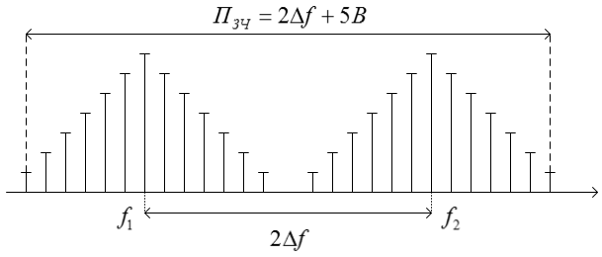

При модуляции сигналом прямоугольной формы  в спектре будут присутствовать только нечетные гармоники, амплитуды которых уменьшаются обратно пропорционально номеру гармоники *1/n*, т.е. достаточно медленно. При частотной телеграфии с резкими скачками частоты от  до  т обратно, спектр сигнала будет содержать большое количество спектральных составляющих, не попадающих в полосу пропускания приемника, но создающих значительные уровни внеполосных излучений на входе передатчика. Проблема ЭМС требует подавления внеполосных излучений передатчиков до уровня –(60…80) дБ, а в некоторых случаях и до –(100…120) дБ. Поэтому при частотной либо фазовой телеграфии необходимо принимать меры по ограничению внеполосных излучений. Добиться этого можно, если при формировании частотно-манипулированных сигналов изменять частоту не скачком, а в течение некоторого времени, т.е. использовать сигналы манипуляции со сглаженными фронтами , то скорость уменьшения амплитуд гармоник *1/n2*.

Сформировать частотно-манипулированный сигнал можно переключением частот 2-х независимых кварцевых генераторов, при этом структурная схема имеет вид:

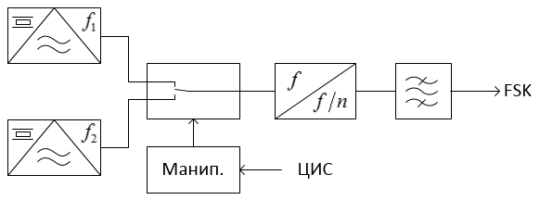

При таком способе в моменты коммутации частот имеют места скачки фазы до 1800, что приводит к увеличению уровней внеполосных излучений. Уменьшить этот недостаток можно используя делитель частоты, однако при этом будет уменьшаться несущая частота. Кроме того, скачки фазы можно устранить, если использовать в качестве частот *f1* и *f2* боковые составляющие спектра АМ-колебания при модуляции несущей частоты *f0* сигналом с частотой .

|  |
| --- |
|  |

Структурная схема такого манипулятора имеет следующий вид:

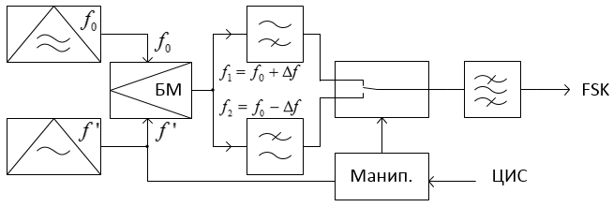

Более сложная схема формирования ВЧ манипулированного сигнала содержит АГ, управляемый напряжением, частота которого стабилизируется системой ФАПЧ и содержит делитель с переменным коэффициентом деления.

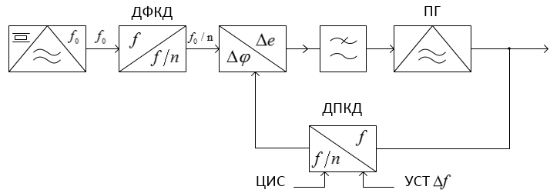

|  |  |
| --- | --- |
|  |  |

Гауссовская манипуляция с минимальным частотным сдвигом (GMSK) по сути есть ни что иное как двоичная цифровая частотная манипуляция с предварительной гауссовской фильтрацией. Эта фильтрация сглаживает фронты.

Если в РПдУ частотная модуляция производится в соответствии с выражением

|  |
| --- |
| , |

то можно реализовать когерентную модуляцию/демодуляция сигнала с минимальным частотным сдвигом, что улучшает соотношение сигнал/шум. При этом между передаваемыми частотами и ботовой скоростью необходимо обеспечить соотношение когерентности, которому соответствует индекс ЧМ

|  |
| --- |
| . |

Метод минимального частотного сдвига обычно рассматривается как метод квадратурной фазовой манипуляции со смещением.

Частотно-манипулированный сигнал можно рассматривать как гармонический сигнал, частота которого может принимать 2 значения:

|  |  |
| --- | --- |
|  |  |

Частотно-манипулированный сигнал:

|  |
| --- |
| . |

При когерентной демодуляции  выбирается из условия:

|  |
| --- |
| . |

|  |
| --- |
| . |

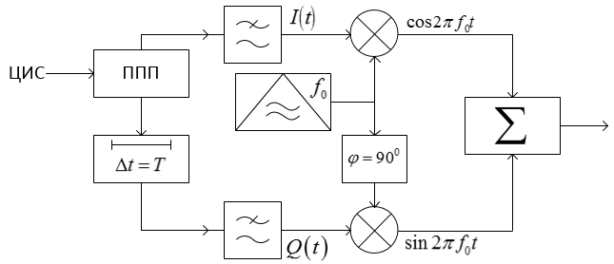

*Фазовая манипуляция*

В настоящее время в системах передачи дискретной информации все шире используется фазовая манипуляция, или фазовая телеграфия. При фазовой телеграфии частота ВЧ колебания остается неизменной, а фаза изменяется скачкообразно в соответствии с передаваемыми словами ЦИС. По сравнению с частотной фазовая телеграфия обеспечивает энергетический выигрыш, лучшую помехоустойчивость или при той же пропускной способности двукратный выигрыш по полосе занимаемых частот. При фазовой телеграфии передатчик излучает колебания одной частоты, фаза которого может принимать 2 или более конкретных значений.

Выражение для фаза-манипулированного сигнала:

|  |
| --- |
| . |

При однократной фазовой телеграфии символами 0 и 1 дискрет фазы составляет . Такая фазовая манипуляция называется бинарной (BPSK). При такой телеграфии каждый передаваемый символ соответствует 1 биту передаваемой информации. Соответственно, для бинарной телеграфии необходимо выбирать 2 значения для . При дискрете фазы логично предположить, что

|  |
| --- |
| ,  .  . |

Эти выражения показывают, что бинарную фазовую манипуляция можно рассматривать как форму амплитудной манипуляции с модулирующей функцией, принимающей 2 значения:

|  |  |
| --- | --- |
|  |  |

BPSK является простейшей формой фазовой манипуляции из всех возможных вариантов, однако и скорость передачи информации при BPSK будет наименьшей, т.к. каждый символ несет в себе только 1 бит передаваемой информации. BPSK является наиболее помехоустойчивой из всех фазовых манипуляций.

Простейший фазовый манипулятор для формирования BPSK может быть выполнен по принципу коммутации фазовращателей:

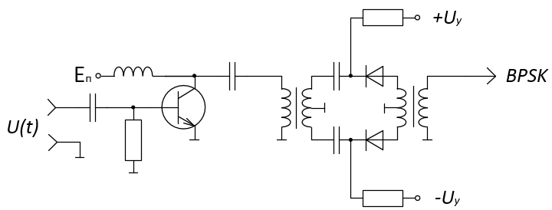

При этом во избежание значительного расширения внеполосного спектра коммутацию фазы лучше производить в те моменты времени, когда ВЧ колебание проходит через 0.

При BPSK в спектре отсутствует несущая и содержатся только нечетные спектральные составляющие, при этом при манипуляции сигналом  с резкими фронтами амплитуда внеполосных спектральных составляющих убывает обратно пропорционально номеру составляющей *1/n*, т.е. медленно. Для уменьшения внеполосных излучений изменение фазы следует производить плавно, т.е. сигналом  со сглаженными фронтами. При этом скорость уменьшения амплитуд спектральных составляющих *1/n2*.

Кроме бинарной, т.е. однократной, возможна двукратная фазовая телеграфия, при которой фаза ВЧ колебания может принимать 4 фиксированных значения: 00, 900, 1800, 2700, т.е. . Такая фазовая телеграфия называется квадратурной (QPSK).

Холя QPSK можно считать квадратурной манипуляцией, ее проще рассматривать как две независимые модулированные несущие, сдвинутые друг относительно друга на 900. При таком подходе четные (нечетные) биты используются для модуляции синфазной составляющей (I), а нечетные (четные) – квадратурной составляющей (Q). Поскольку BPSK используется для обеих составляющих несущей, то они могут быть демодулированы независимо.

Фазовое созвездие для QPSK имеет следующий вид:

|  |  |
| --- | --- |
|  | При QPSK используются 4 значения фазы, следовательно, на 1 передаваемый символ приходится 2 бита передаваемой информации. Вследствие этого скорость передачи информации при QPSK в 2 раза больше, чем при BPSK, или при одной и той же пропускной способности *Пзч* уменьшается вдвое. |

Сформируем 2-х уровневые сигналы *I* и *Q* для QPSK.

,

,

.

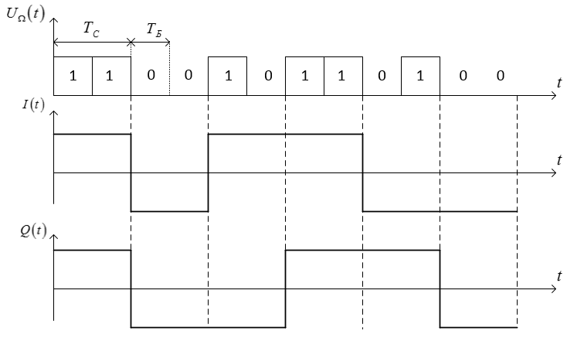

Форма спектра сигнала при QPSK соответствует форме сигнала для BPSK, а ширина главного лепестка

|  |
| --- |
| . |

 ;

.

При 8-позиционной фазовой манипуляции, когда фаза может принимать 8 значений и , и составляющие могут принимать 3 уровня:

|  |  |
| --- | --- |
|  |  |

Несмотря на многообразие многопозиционных сигналов их формирование в передатчиках и демодуляция в приемнике производится с использованием общего технического решения, основанного на двух независимых квадратурных составляющих модулирующего сигнала и их последующей передачи на одной несущей частоте методом квадратурной амплитудной модуляции. При этом структурная схема модулятора имеет вид:

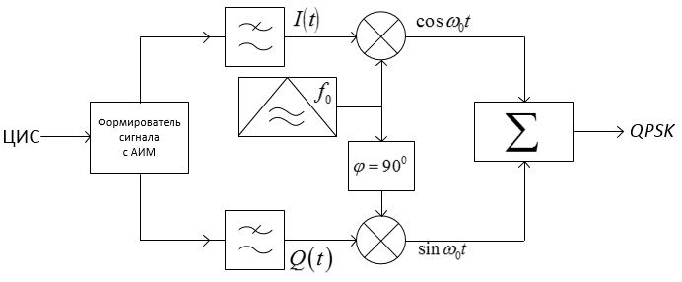

Наибольшую экономию спектра и лучшую помехозащищенность обеспечивает относительная фазовая телеграфия, называемая фазоразностной манипуляцией. При относительной фазовой телеграфии изменение дискретных значений фазы происходит не при каждой смене символов, а только при переходе от 0 к 1, а при обратном переходе от 1 к 0 фаза ВЧ колебания изменяться не будет. При этом количество манипуляций фазы уменьшается вдвое, и ширина главного лепестка спектра также уменьшится в 2 раза.

В многоканальных и спутниковых системах связи в целях повышения качества, помехоустойчивости и достоверности передаваемой информации все шире применяются сигналы в цифровой форме. Для передачи одного телефонного сигнала применяется дискретизация по времени с частотой дискретизации  кГц и используется кодирование 8-разрядным двоичным кодом. При этом скорость передачи информации одного телефонного канала

|  |
| --- |
| кбит/сек. |

32 телефонных канала объединяют в одну первичную группу, при этом

|  |
| --- |
| Мбит/сек. |

Группы могут наращиваться до 128, 512 и 2048 каналов. Передача таких больших потоков информации возможна на ОВЧ (свыше 10 ГГц) с использованием 4-х либо 8-позиционной относительной фазовой манипуляции.

Сформировать 4-позиционный сигнал с относительной фазовой манипуляцией можно по коммутационной схеме, где цифровой сигнал подается на вход преобразователя кода, а сигналы от опорного генератора, сдвинутые на 900 относительно друг друга поступают на входы соответствующих коммутаторов. При этом структурная схема имеет вид:

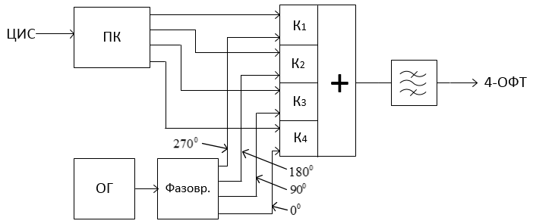

Другой вариант формирования работает по принципу сложения 2-х квадратурных амплитудно-манипулированных сигналов, оказывающихся на выходах 2-ч балансных модуляторов (БМ).

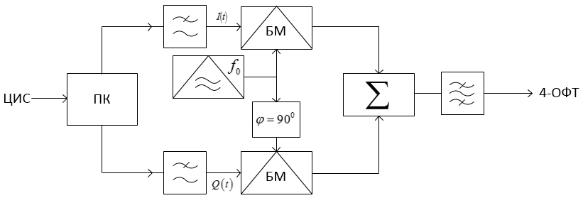

Система 4-позиционной ОФТ обеспечивает эффективное использование *Пзч* до (1,5…2) бит/сек на 1 Гц *Пзч*.

Для больших потоков информации используют 8-позиционную ОФТ или квадратурную амплитудно-фазовую 16-позиционную манипуляцию КАМ-16 или КАМ-32.

КАМ-16 обеспечивает эффективность 3,5 бит/сек на 1 Гц *Пзч*, КАМ-32 – до 5 бит/сек на 1 Гц *Пзч.*

**ПЕРЕДАТЧИКИ СВЧ**

К СВЧ относят электромагнитные колебания с частотой от 300 МГц до 300 ГГц, что соответствует диапазону дециметровых, сантиметровых и миллиметровых волн.

Современные СВЧ-передатчики чаще строятся по многокаскадной схеме, что вызывается главным образом требованием высокой стабильности частоты генерируемых колебаний. Однако, в ряде случаев, особенно в радиолокации, когда не предъявляются особо жесткие требования к стабильности частоты или когда на первый план выдвигается компактность и мобильность, то передатчики СВЧ строятся по однокаскадной схеме.

Каскады РПдУ, работающие на СВЧ, отличаются большим разнообразием активных элементов. На дециметровых и сантиметровых волнах применяют металлокерамические лампы, транзисторы и варакторы, на сантиметровых и частично миллиметровых волнах используются клистронные и магнетронные генераторы, ЛБВ. Кроме того, в этих диапазонах успешно работают генераторы на твердотельных активных двухполюсниках, к которым относятся диоды Ганна, туннельные и лавинно-пролетные диоды.

Рассмотрим особенности использования различных типов АЭ в технике РПдУ СВЧ-диапазона.

*Электронные лампы*

Ламповые усилители, умножители частоты и автогенераторы находят широкое применение в диапазонах дециметровых и сантиметровых волн. По сравнению с транзисторными и диодными генераторами СВЧ электронные лампы развивают большие мощности, особенно в импульсном режиме. По сравнению со специальными электронными приборами СВЧ (клистроны, магнетроны, ЛБВ и др.) они имеют гораздо лучшие масса-габаритные показатели, меньшую стоимость и их отличает простота конструкции.

*Конструктивные особенности электронных ламп СВЧ диапазона*

С ростом частоты на работу усилителей мощности, умножителей частоты и автогенераторов все сильнее оказывают влияние реактивности лампы (индуктивности выводов и межэлектродные емкости). В этом диапазоне сказывается инерция электронов, т.е. время пролета электронов между электродами АЭ оказывается соизмеримым с периодом ВЧ колебания. Поэтому в СВЧ применяют лампы специальной конструкции, чаще всего металлокерамические триоды и тетроды, работающие на частоте до 10 ГГц. Металлокерамические лампы имеют плоские электроды с цилиндрическими выводами, разделенными кольцами из керамики с малыми потерями на СВЧ. Индуктивности выводов при этом очень малы. Для уменьшения межэлектродных емкостей площади электродов делаются небольшими, а для увеличения мощности рассеяния, а, следовательно, и полезной мощности, используется принудительное воздушное охлаждение. Время пролета электронов между электродами лампы сокращено разумным выбором расстояний сетка-катод и сетка-анод. Расстояние между сеткой и катодом уменьшено до долей миллиметра.

*Схемы усилителей мощности и умножителей частоты*

Реактивности лампы создают нежелательные связи между выходом и входом прибора. С ростом частоты степень связи увеличивается, что может привести к потере устойчивости и самовозбуждению каскада. На СВЧ выбирают такую схему включения АЭ, у которой паразитные связи будут минимальными. У металлокерамических ламп индуктивности выводов лампы малы и паразитная связь в основном определяется емкостями. Поскольку емкость анод-катод в 50-100 раз меньше емкостей анод-сетка и катод-сетка, то усилители мощности строят по схеме с общей сеткой.

Структурная схема такого усилителя имеет вид:

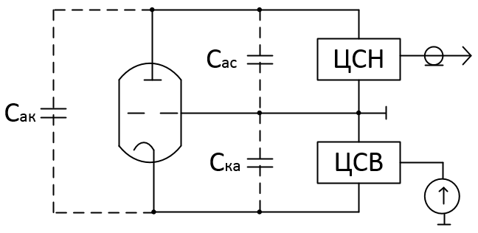

Цепь согласования с нагрузкой (ЦСН) включена между анодом и сеткой, а цепь согласования с возбудителем (ЦСВ) – между катодом и сеткой. Емкости *Сас* и *Сск*входят в соответствующие цепи согласования. Паразитная же связь имеет место через малую емкость *Сак*.

На СВЧ цепи согласования чаще всего представляют собой контур, составленный из емкости, может быть и межэлектродной, и объемного резонатора с индуктивным входным сопротивлением. Лампы с цилиндрическими, дисковыми или кольцевыми выводами хорошо сочленяются с объемными резонаторами на отрезках коаксиальных линий, закороченных на конце, т.е. с коаксиальными резонаторами.

Непосредственная связь между ЦСН и ЦСВ в данном случае отсутствует, т.к. ВЧ колебание будет сосредоточено внутри объемного резонатора и не выйдет на внешнюю поверхность этих труб

В зависимости от конструкции ламп используют два вида компоновки усилителей мощности: двухстороннюю и одностороннюю. Двухстороннюю конструкцию реализуют на лампах, у которых наибольший диаметр имеет вывод сетки.

Возможный вариант двухсторонней компоновки УМ имеет следующий вид:

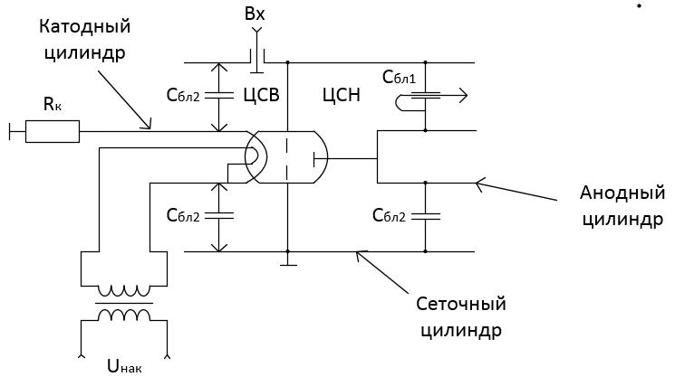

Из схемы видно, что внешний цилиндр соединен с выводами сетки и является общим

для входного и выходного контуров. Внутренний цилиндр ЦСН служит продолжением вывода анода лампы, а в ЦСВ – катода лампы. Коаксиальные линии закорочены поршнями и размещены по обе стороны лампы. Перемещая поршни, изменяется длина линий, соответственно, настраиваются контура. Связь с нагрузкой – трансформаторная, а с возбудителем – емкостная. По постоянному току заземлена сетка и внешний цилиндр, что удобно при эксплуатации. Блокировочные конденсаторы *СБЛ1* и *СБЛ2* встроены в поршни и отделяют анод и катод от сетки по постоянному напряжению. Необходимое смещение на сетке создается автоматически напряжением за счет протекания постоянной составляющей катодного тока через резистор *Rк*.

Вариант УМ с односторонней конструкцией используется для ламп с радиатором воздушного охлаждения, диаметр которого оказывается наибольшим по сравнению с диаметрами выводов сетки и катода.

Схема односторонней конструкции имеет следующий вид:

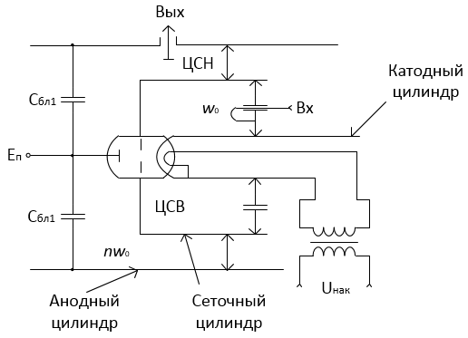

Из схемы видно, что ни один из электродов лампы не соединен с корпусом по ВЧ. Это объясняется тем, что глубина проникновения СВЧ поля в металл ничтожна и составляет тысячные доли миллиметра, что значительно меньше толщины труб коаксиальных линий. Поэтому СВЧ поле сосредоточено внутри объема между внутренним и наружным цилиндрами, а на внешней поверхности отсутствует. Вследствие этого ВЧ-потенциал точек на внутренней и внешней поверхностях труб не связаны между собой.

Применение коаксиальных линий в УМ облегчает построение цепей питания, поскольку трубы можно использовать для подачи постоянного напряжения и заземления корпуса УМ. При этом стенки труб линий играют роль блокировочных дросселей.

Ламповые умножители частоты (УЧ) СВЧ диапазона, подобно УМ, строят по схеме с общей сеткой, что связано с конструктивными особенностями металлокерамических ламп. В отличие от УМ, входная и выходная ЦС УЧ работают на разных частотах, что заметно ослабляет паразитные связи между каскадами и увеличивает устойчивость и надежность работы передатчика в целом. Поскольку с ростом кратности умножения КПД умножителя падает, то кратность умножения не превышает 2-3 раз.

*Ламповые автогенераторы дециметровых волн*

Ламповые АГ СВЧ двухконтурные, с включенным АЭ по схеме с общей сеткой и по своему конструктивному исполнению аналогичны УМ, что связано с особенностями ламп, удобством настройки и подачи питающих напряжений. Отличие АГ от УМ состоит только в том, что вместо элемента связи с возбудителем включают дополнительную ОС между контурами для увеличения Кос, поскольку связь через емкость Сак может оказаться недостаточной для самовозбуждения.

Схема АГ имеет вид:

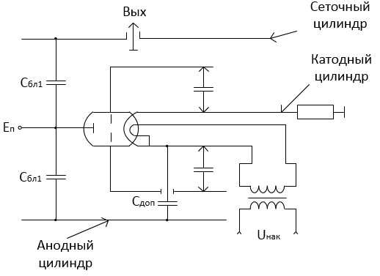

Упрощенная эквивалентная схема такого АГ имеет следующий вид:

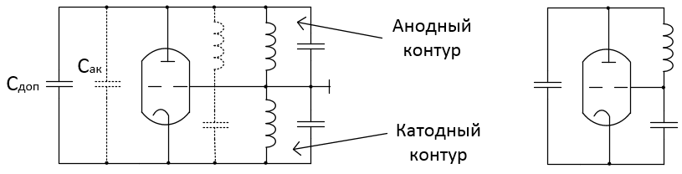

В соответствии с обобщенной 3-точечной схемой АГ анодный контур АГ должен иметь индуктивный характер, катодный – емкостной. При этом частота генерации находится из условия .

Поскольку частота колебаний близка к собственной частоте анодного контура, то настраивать АГ на заданную частоту можно изменяя положение поршня анодного контура.

**КЛИСТРОННЫЕ ГЕНЕРАТОРЫ**

Клистронные генераторы применяются в диапазоне от 2 до 30 ГГц. Они используются в качестве усилителей мощности (ГВВ), умножителей частоты, а также в качестве автогенераторов. По конструктивному исполнению клистроны бывают пролетные и отражательные. Пролетные клистроны обычно используются как усилители мощности или умножители частоты. Отражательные клистроны используются в качестве маломощных автогенераторов.

Преобразование энергии источников постоянного тока в энергию ВЧ поля в клистронах осуществляется с помощью динамического управления электронным потоком. При этом используется конечность времени пролета электронов между электродами лампы. В клистронах, так же, как и в ЛБВ, в процессе управления электронным потоком главную роль играет модуляция электронного потока по скорости, которая в результате длительного взаимодействия приводит к модуляции его по плотности.

Схемотехнически двухрезонаторный пролетный клистрон изображается следующим образом:

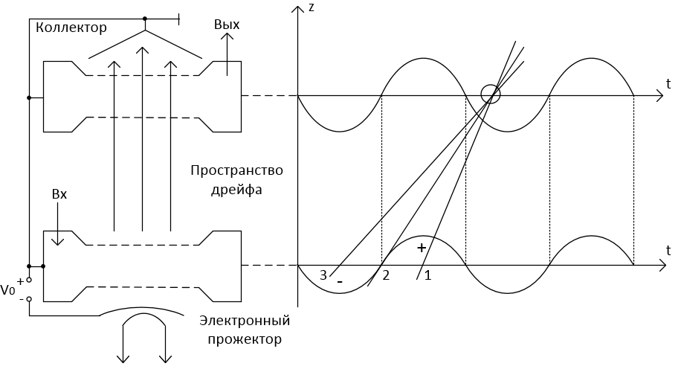

Электронный поток, сформированный в области электронного прожектора, направляется под влиянием ускоряющего напряжения в область входного объемного резонатора. В первом приближении все электроны поступают в зазор резонатора с одной и той же скоростью, определяемой величиной напряжения между катодом и резонатором прибора. При этом плотность потока электронов до его прохождения через зазор резонатора считается неизменной во времени. При наличии во входном резонаторе ВЧ поля, электроны будут покидать зазор входного резонатора с разными скоростями, т.е. в зазоре входного резонатора электроны будут подвергаться модуляции по скорости. Причем скорость, с которой электроны покидают зазор входного резонатора, будет зависеть от момента времени прохождения электронами зазора входного резонатора. Под влиянием скоростной модуляции плотность потока электронов в процессе его дальнейшего движения будет становиться неоднородной по плотности. При этом будут образованы сгустки или пакеты электронов. Процессы образования сгустков в пролетном и отражательном клистронах различны, но эти различия не носят принципиального значения. Физически картину группирования электронов в клистроне рассмотрим при помощи пространственно-временных диаграмм. На этой диаграмме угол наклона линий, эквивалентных траекториям электронов, к оси времени *t* тем больше, чем выше скорость электронов. Формирование сгустков электронов в пролетном клистроне происходит вокруг электронов, проходящих через зазор входного резонатора, когда ВЧ поле в нем равно нулю и изменяет свой знак с тормозящего на ускоряющий.

Для того, чтобы сгруппированный электронный поток при взаимодействии с полем выходного резонатора отдавал ему энергию, необходимо, чтобы электронные сгустки попадали в зазор выходного резонатора в те моменты времени, когда СВЧ напряжение на зазоре будет тормозящим. Поскольку время пролета электронов пространства дрейфа зависит от ускоряющего напряжения, то клистрон может генерировать (усиливать) только в пределах отдельных областей значений ускоряющего напряжения, которые называются зонами генерации.

Двухрезонаторным пролетным клистронам присущи следующие недостатки:

* относительно невысокий КПД (теоретически до 58 %, а практически не более 30…35 %);
* относительно малый коэффициент усиления;
* большое значение тока луча из-за влияния пространственного заряда;
* трудности обеспечения прямоугольной АЧХ.

Перечисленные недостатки в какой-то степени устраняются при использовании многорезонаторных пролетных клистронов (МРК). У МРК в пространстве дрейфа установлены дополнительные резонаторы, не связанные ни со входным, ни с выходным резонаторами. На практике наибольшее применение находят 4-х и 5-ти резонаторные клистроны. Коэффициент усиления 4-х резонаторного клистрона достигает 45 дБ, а 5-ти резонаторного – 55 дБ. Выходная мощность пролетного клистрона может достигать десятков мегаватт в импульсном режиме и сотен киловатт в непрерывном.

Схемное обозначение пролетных клистронов:

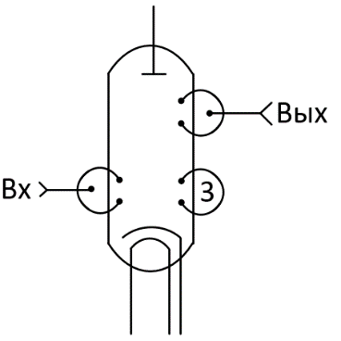

*Основные характеристики пролетных клистронов*

Основными характеристиками клистронов являются:

* анодная;
* амплитудная;
* амплитудно-частотная.

Анодные характеристики представляют собой зависимости выходной мощности и фазового сдвига, вносимого прибором, от ускоряющего напряжения.

Из этих характеристик следует, что при питании клистрона нестабильным или плохо сглаженным напряжением в выходном сигнале будет появляться паразитная амплитудная и фазовая модуляции. Пользуясь этими характеристиками можно определить допустимый коэффициент пульсации питающего напряжения.

|  |  |
| --- | --- |
|  |  |

Амплитудные характеристики представляют собой зависимости выходной мощности от входной и снимаются при различных типах настройки резонаторов. При синхронной настройке все резонаторы настраиваются на частоту входного сигнала. При этом достигается максимальный коэффициент усиления по мощности, однако выходная мощность и КПД не максимальны.

На практике чаще применяется такой вид настройки, когда резонаторы несколько расстроены друг относительно друга. При такой настройке обеспечивается максимальная выходная мощность и КПД, полоса пропускания прибора увеличивается.

Амплитудные характеристики для этих двух видов настройки имеют вид:

|  |  |
| --- | --- |
|  | 1 – синхронная настройка;  2 – расстроенные резонаторы. |

АЧХ представляет собой зависимость выходной мощности от частоты входного сигнала и снимаются при различных уровнях входного сигнала.

|  |  |
| --- | --- |
|  |  |

Из АЧХ видно, что с увеличением уровня входного сигнала полоса пропускания прибора будет увеличиваться. Однако, расширение полосы пропускания за счет увеличения уровня выходного сигнала возможно лишь до определенного предела, т.к. с ростом уровня входного сигнала увеличивается неравномерность АЧХ, а коэффициент усиления уменьшается.

Пролетные клистроны в основном применяются в РПдУ в качестве усилителей мощности и умножителей частоты.

*Отражательные клистроны*

Отражательный или одноконтурный клистрон является автогенераторным прибором. Выходная мощность отражательного клистрона невелика и может изменяться от единиц милливатт до единиц ватт. Электронная перестройка частоты в отражательном клистроне лежит в пределах от 0,3 до 0,5 % относительно средней частоты. В технике РПдУ отражательные клистроны находят основное применение в качестве задающего генератора, а в РПрУ в качестве гетеродинов. Схематически отражательный клистрон имеет вид:

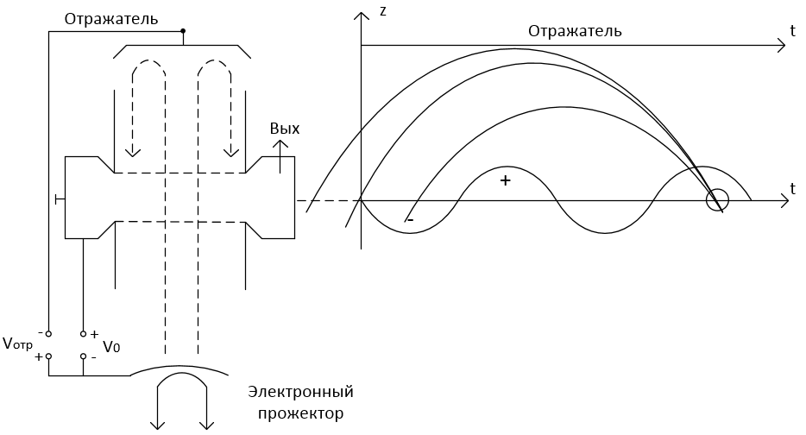

Формирование сгустков электронов в отражательных клистронах происходит вокруг тех электронов, которые проходят зазор резонатора, когда поле в нем равно нулю и изменяет свой знак от ускоряющего к тормозящему. При определенном напряжении на резонаторе и отражателе возможно несколько зон генерации. *Vотр* отвечает за изменение частоты генерации прибора.

*Режимы работы пролетных клистронов*

В большинстве случаев пролетные клистроны работают в режиме усиления ВЧ сигналов. При усилении АМ-сигналов и однополосных сигналов они должны работать на линейном участке амплитудной характеристики, что эквивалентно работе НЧ ГВВ в режиме класса А, т.е. без отсечки выходного тока. При этом амплитуда выходного напряжения выходного напряжения в 2 раза меньше, а мощность – в 4, КПД будет малым. При усилении колебаний с УМ или ИМ-сигналов целесообразно работать в режиме максимальной выходной мощности, т.е. рабочая точка должна выбираться на участке насыщения АХ. При этом обеспечивается максимальный КПД и частично снимается паразитная АМ входного сигнала. Поскольку выходная мощность клистрона сильно зависит от параметров нагрузки, то для исключения влияния параметров нагрузки на характеристики прибора на выходе и входе клистрона обычно включают развязывающие элементы. В качестве таких элементов используют ферритовые вентили (малые мощности) либо ферритовые циркуляторы (большие мощности).

*Умножительные клистроны*

Поскольку промодулированный по плотности электронный луч в пролетном клистроне содержит не только частоты входного сигнала, но и частоты высших гармонических составляющих, то пролетный клистрон можно использовать в качестве УЧ. Обычно используется двухрезонаторный пролетный клистрон, который позволяет получать кратность умножения частоты до 10 раз. Выходная мощность в умножительном клистроне не велика и не превышает сотен милливатт, а КПД не превышает единиц процентов. В режиме умножения частоты входная мощность клистрона возрастает пропорционально номеру гармоники n по сравнению со входной мощностью в режиме усиления при этой же самой выходной мощности.

*Модуляция в клистронах*

В клистронных генераторах можно осуществлять АМ, ЧМ, ФМ и ИМ. Причем АМ и ФМ осуществляются в пролетном клистроне, а ЧМ – в отражательном. ИМ может осуществляться как в пролетном, так и в отражательном клистронах. ИМ в клистронах осуществляется подачей импульсного ускоряющего напряжения на резонаторы от импульсного модулятора. При этом уровень входного сигнала должен быть постоянным. Требования к постоянству уровня входного сигнала на вершине модулирующего импульса определяется допустимым изменением фазы входного сигнала за время действия модулирующего импульса. Если в клистроне имеется дополнительная управляющая сетка между электронным прожектором и входным резонатором, то изменением напряжения на ней можно эффективно управлять плотностью потока электронов, т.е. осуществлять АМ либо ЧМ. Такой режим у клистрона аналогичен модуляции смещением в НЧ области.

Отражательный клистрон позволяет осуществлять ЧМ и ИМ. ЧМ в отражательном клистроне осуществляется по изменению напряжения на отражателе, а ИМ – по изменению ускоряющего напряжения. Отражательный клистрон позволяет формировать сигналы с ЛЧМ, либо сигналы с внутриимпульсной ЛЧМ.

Клистронные генераторы являются одними из самых дорогих усилителей СВЧ диапазона. Однако их дороговизна окупается высоким коэффициентом усиления.

**ЛАМПЫ БЕГУЩЕЙ ВОЛНЫ**

*Основные сведения о ЛБВ*

Мощные ЛБВ импульсного и непрерывного действия по сравнению с усилительными клистронами обладают значительно большей полосой пропускания при сравнимом коэффициенте усиления, но уступают клистронам по КПД. Широкополосные ЛБВ обеспечивают коэффициент усиления в 25-30 дБ при КПД порядка (10-15)%, а узкополосные ЛБВ при коэффициенте усиления 25-30 дБ имеют КПД порядка (20-25)%. ЛБВ могут использоваться не только как УМ, но и как эффективные УЧ и АГ. Причем по сравнению с двухрезонаторными умножительными клистронами они более широкополосны, а коэффициент умножения частоты в них достигает 10-15 раз. В технике РПдУ ЛБВ находят место в качестве промежуточных каскадов, а в технике РПрУ – в качестве малошумящих входных широкополосных усилителей.

ЛБВ представляет собой электронный СВЧ прибор с длительным взаимодействием между электромагнитной волной и электронным потоком, движущимся синхронно с электромагнитной волной.

Схемотехнически ЛБВ изображается следующим образом:

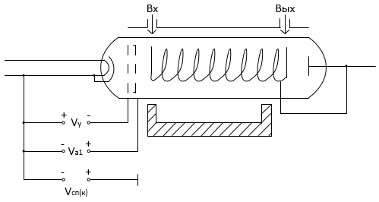

Электромагнитное поле распространяется вдоль замедляющей системы (ЗС). Скорость движения электромагнитных колебаний в ЗС уменьшается по сравнению со скоростью света в число раз, равное отношению длины витка к шагу спирали: .

Внутри ЗС движется электромагнитный поток, сформированный электронным прожектором. Чтобы электроны в процессе их распространения вдоль ЗС не оседали на спирали служит магнитная фокусировка электронного потока. Магнитная фокусировка может быть как электромагнитной, так и при помощи постоянного магнита.

Под воздействием электромагнитного поля будет происходить модуляция скорости движения электронов. Эта скоростная модуляция электронов в процессе движения их вдоль ЗС будет преобразовываться в модуляцию электронного потока по скорости, что будет приводить к формированию сгустка (пакета) электронов. Если скорость электронов будет несколько превышать фазовую скорость распространения электромагнитных колебаний , то большая часть электронов будут отдавать свою кинетическую энергию ВЧ полю, т.е. будет происходить усиление бегущей волны. Оптимальное значение начальной скорости электронов .

По мере передачи своей энергии полю скорость электронов будет уменьшаться и при равенстве их скоростей процесс будет прекращен.

*Основные характеристики ЛБВ*

Основными характеристиками ЛБВ являются коллекторные и амплитудные характеристики.

Коллекторные характеристики ЛБВ:

|  |  |
| --- | --- |
|  | Крутизна зависимости фазового сдвига от ускоряющего напряжения высока и достаточно линейна. |

|  |  |
| --- | --- |
|  |  |
| I – область слабых сигналов; II – область сильных сигналов. | |

Первая область АХ используется для усиления АМ-сигналов и однополосных сигналов. Вторая область используется при усилении колебаний с УМ. Однако, если входной сигнал будет флуктуировать по амплитуде, то эта паразитная АМ в выходном сигнале будет снижаться, но при этом появится паразитная ФМ.

*Автогенераторы на ЛБВ*

ЛБВ могут использоваться не только как усилители, но и как АГ, некоторые свойства которых не реализуются с помощью других СВЧ приборов. Для получения генерации в ЛБВ используется внешняя обратная связь между выходом и входом прибора. Причем эта обратная связь может быть как широкополосной, так и узкополосной, т.е. содержать в составе резонатор.

Функциональная схема АГ на ЛБВ:

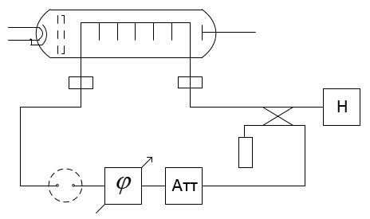

Т.к. прибор весьма широкополосен, то это позволяет строить многочастотные генераторы. Возможно построение комбинированного прибора: АГ и УМ одновременно.

Т.к. зависимость фазового сдвига в ЛБВ от ускоряющего напряжения весьма линейна, то можем получать линейную зависимость частоты генерации от ускоряющего напряжения. Это свойство позволяет осуществлять глубокую ЧМ в ЛБВ, т.е. создавать весьма эффективные ЧМАГ.

*Модуляция в ЛБВ*

В ЛБВ можно осуществлять АМ, ЧМ, ФМ и ИМ. АМ в ЛБВ можно получить изменениями либо ускоряющего напряжения, либо величины тока луча. Величина тока луча в ЛБВ зависит от ускоряющего напряжения и напряжения на первом аноде. Осуществлять АМ изменением ускоряющего напряжения в ЛБВ нецелесообразно, т.к. получаем паразитную ФМ и необходима большая мощность модулятора. Осуществляется АМ в ЛБВ изменением величины тока луча, соответствующая в этом случае паразитная ФМ значительно меньше. При модуляции по первому аноду фазовое искажение будет вдвое меньше, чем при модуляции по управляющему электроду. ИМ в ЛБВ можно осуществлять путем подачи модулирующего импульса на ЗС, первый анод либо ускоряющий электрод. ИМ по первому аноду является предпочтительной, т.к. при этом фазовые искажения наименьшие, однако в ЛБВ средних и больших мощностей обычно управляющий электрод соединен с катодом, а первый анод соединен с ЗС и коллектором. В этом случае ИМ и АМ осуществляют только по управляющему электроду.

Поскольку фазовый сдвиг, вносимый ЛБВ в усиливаемый сигнал, зависит от уровня входного сигнала и ускоряющего напряжения, то ФМ в ЛБВ предпочтительнее осуществлять путем изменения ускоряющего напряжения. В обычных ЛБВ в пределах зоны усиления фаза выходного сигнала может изменяться на  радиан. В специальных ЛБВ фаза может изменяться до  радиан.

АГ на ЛБВ с ЧМ могут работать в непрерывном режиме и в импульсном режимах. Импульсный ЧМАГ на ЛБВ позволяет генерировать сигналы с внутриимпульсной ЛЧМ.

Схема такого генератора имеет следующий вид:

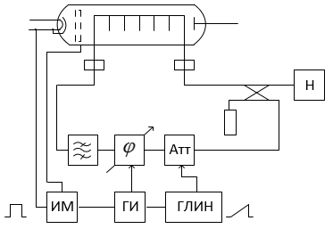

В таком АГ девиация частоты может достигать десятков МГц при длительности импульсов в единицы мкс.

В настоящее время выпуск ЛБВ с мощностями от долей мВт до сотен кВт в непрерывном режиме, способны работать в диапазоне от 500 МГц до 40 ГГц. Полосы пропускания ЛБВ лежат в пределах от десятков % до нескольких октав. При этом коэффициент усиления ЛБВ может достичь 60 дБ на прибор.

**МАГНЕТРОННЫЕ ГЕНЕРАТОРЫ**

В магнетроне электроны взаимодействуют с электромагнитными волнами в пространстве постоянно взаимно перпендикулярных (скрещенных) электрическом и магнитном полях. Приборы со скрещенными электрическим и магнитным полями относятся к приборам типа М. Приборы М-типа характеризуются высоким КПД (до 60-70 %) и они широко используются в качестве УМ и АГ.

Разработаны различные модификации приборов магнетронного типа: платинотроны, митроны, ЛБВ и ЛОВ типа М и др. Прообразом всех этих приборов является многорезонаторный магнетрон, предложенный в 1940 г сотрудниками Н.Ф. Алексеевым и Д.Е. Маляровым.

Магнетрон подобен цилиндрическому диоду, на оси которого находится нагревательный катод, а анодный блок вместе с резонатором образуют свернутую в кольцо ЗС. В одном из резонаторов размещен элемент связи, с помощью которого энергия ВЧ поля отводится в нагрузку.

Схематически это выглядит следующим образом:



В пространстве между анодом и катодом параллельно оси прибора создается постоянное магнитное поле. Постоянное электрическое поле образуется напряжением источника анодного питания. Из конструктивных соображений анодный блок заземляется, а отрицательное напряжение источника питания подается на катод.

Траектория движения электронов в скрещенных электрическом и магнитном полях соответствует циклоиде, что приводит к появлению вращающегося вокруг катода электронного облака. Под влиянием потенциальной составляющей ВЧ поля некоторые электроны будут покидать электронное облако и устремляться к аноду. В результате электронный поток будет представлять собой вращающееся колесо со спицами.

В установившемся режиме средняя скорость электронов в спице будет постоянной и равной фазовой скорости распространения электромагнитной волны вдоль ЗС. Поэтому, поднимаясь к аноду, электроны будут двигаться в одной и той же тормозящей фазе бегущей волны, т.е. отдавать ВЧ полю почти всю свою потенциальную энергию.

В технике РПдУ основное применение магнетроны находят в качестве мощных АГ при однокаскадном построении передатчиков. РЛС магнетронного типа используется в некогерентных импульсных РЛС, а также в когерентных импульсных РЛС с внутренней когерентностью.

Основной недостаток магнетрона – невысокая стабильность частоты выходных колебаний.

В магнетронах возможна ИМ и ЧМ. Генерируемая частота в магнетронах сильно зависит от анодного тока прибора. Эту зависимость можно использовать и для получения ЧМ-колебаний. Однако, зависимость частоты в магнетроне от анодного тока не линейна и имеет нерегулярный характер. Кроме этого, выходная мощность зависит от анодного тока. Эти факторы не позволяют получать в магнетроне качественную ЧМ путем изменения анодного тока. Более перспективным является получение ЧМ-колебаний в магнетроне с помощью цепи внешней обратной связи.

Структурная схема такого ЧМАГ на магнетроне имеет вид:



Изменением фазы можно эффективно управлять частотой генерации прибора. При этом крутизна модуляционной характеристики:

|  |
| --- |
| МГц/град. |

*Платинотроны*

Платинотроны, как и магнетроны, принадлежат к классу приборов со скрещенными полями (М-типа). У платинотрона электронный поток замкнут, а ЗС разомкнута. По устройству платинотрон отличается от магнетрона тем, что имеет 2 вывода энергии: вход и выход ВЧ энергии. Эти два выхода организованы путем разрыва связок в одном из резонаторов. Второе отличие платинотрона от магнетрона в количестве резонаторов. У платинотрона количество резонаторов нечетное, что необходимо для предотвращения возбуждения в приборе. Взаимодействие электронного потока с электромагнитным полем в пространстве взаимодействия протекает в платинотроне так же, как и в магнетроне, т.е. оно наступает при выполнении условия синхронизма, а пространственный заряд имеет форму вращающегося колеса со спицами. При этом ВЧ полю передается потенциальная энергия электронов. Электронный поток в платинотроне взаимодействует обычно с обратной волной, хотя может взаимодействовать и с прямой.

Платинотрон, выполняющий функцию усиления ВЧ колебаний, называется амплитроном. Полоса рабочих частот амплитрона ограничена дисперсией ЗС и замкнутостью электронного потока. При этом для высокого коэффициента усиления прибора необходимо, чтобы спицы пространственного заряда проходили по щелям резонаторов в те моменты, когда поле резонатора тормозящее и максимальное. Поэтому наибольшее усиление в амплитроне будет соответствовать некоторой частоте , на которой полный набег фазы будет кратен , т.е. периоду ВЧ колебаний. При изменении частоты входного сигнала относительно оптимальной частоты, коэффициент усиления будет уменьшаться. Это происходит потому что спица пространственного заряда будет проходить по щелям резонатора в те моменты, когда поле будет тормозящим, но не максимальным. Отсюда следует, что амплитрон будет усиливать ВЧ колебание в некоторой полосе частот, центром которой является . В пределах полосы пропускания ЗС таких зон усиления может быть несколько.

Коэффициент усиления амплитрона  сильно зависит от уровня входного сигнала. С ростом уровня входного сигнала коэффициент усиления уменьшается, стремясь к 1. При уменьшении уровня входного сигнала до некоторого порогового значения  коэффициент усиления увеличивается примерно до 20 дБ. Когда уровень входного сигнала меньше порогового значения, наблюдается неустойчивая генерация прибора из-за ПОС. Полоса частот, в которой амплитрон усиливает ВЧ колебания, зависит от уровня входного сигнала. Полоса усиливаемых частот минимальна при входном сигнале, равном пороговому значению и расширяется примерно до полосы пропускания ЗС при коэффициенте усиления, близком к 1. Зависимость выходной мощности от входной имеет вид:

|  |  |
| --- | --- |
|  |  |

Относительно невысокий коэффициент усиления, относительно узкая полоса усиливаемых частот и невозможность работы прибора при малых уровнях входного сигнала является недостатками амплитрона. Достоинствами амплитрона является высокий КПД (70 % и более), значительная выходная мощность прибора, достигающая сотен кВт в непрерывном и десятком МВт в импульсном режимах.

Платинотрон в специальной схеме с внешними резонаторами и дополнительной ОС используется как АГ и тогда он называется стабилотроном.

Схема стабилотрона выглядит следующим образом:



Добротность более высокая, чем у ЗС магнетрона  выше стабильность частоты выходных колебаний.

Добротность ограничена электрической прочностью линии передачи и длительностью импульса, если используется ИМ. Чем короче импульс  шире спектр  меньше добротность. .